**QUIENES SOMOS**:

La empresa se constituyó por escritura pública en el año 2003 con razón social INDUSTRIA METALMECANICA YORJAC LTDA, su objeto social inicial fue la fabricación y mantenimiento de maquinaria industrial. La empresa toma la decisión de instalar una planta de transformación de poliestireno expandible autoextinguible (icopor) modificando la razón social a MACROPOR INDUYORJAC SAS.

Hoy por hoy contamos con el apoyo y la confianza de nuestros clientes quienes nos han permitido hacer parte de sus proyectos basados en la experiencia, calidad y cumplimiento que nos han caracterizado.

**MISION**

Fabricar y comercializar productos en E.P.S(Icopor).

Satisfacer las necesidades y requerimientos de nuestros clientes de manera oportuna, permanente, con productos de calidad y precios competitivos.

Conservar los recursos naturales que se puedan ver afectados por el mal manejo de los residuos sólidos en especial el poliestireno, desarrollando así un programa de manejo seguro y disposición final adecuado, que incluye la reutilización y reciclaje de este material.

**VISION**

Ser la compañía elegida para proveer productos en poliestireno expandible a nivel nacional, con base en la calidad de nuestros productos, el cumplimiento y asesoría técnica, el profesionalismo y calidad humana de nuestros colaboradores y la organización reflejada en nuestros procesos.

**PRODUCTO**

El E.P.S (icopor) es un material plástico celular de estireno que contiene un agente de expansión, presenta una estructura celular cerrada y rellena de aire, aproximadamente a un 98%. Tiene la capacidad de ser aislante térmico, acústico y por su bajo peso es utilizado en la construcción como material aligerante.

**Transformación del E.P.S.**: El poliestireno expandible se presenta en esferas que oscilan entre 0,2-3,0mm y se pueden tratar con diferentes aditivos dando como resultado diferentes clasificaciones como son:

**Tipo P**: poliestireno de uso general

**Tipo F**: poliestireno expandible auto extinguible

**Tipo B:** poliestireno expandible grado alimenticio

Estas esferas se transforman en tres etapas:

1. **Pre expansión:** En esta etapa las esferas se calientan mediante la inyección de vapor de agua a una temperatura de 80 a 110°C, provocando la dilatación del pentano y la pre expansión de las perlas.
2. **Reposo intermedio y estabilización:** En esta etapa las perlas se almacenan durante varias horas donde simultáneamente se estabilizan mecánicamente y liberan la humedad.
3. **Bloqueo:** Se transportan las perlas hacia la maquina bloquera sometiéndolas nuevamente al vapor de agua produciendo una segunda expansión y la unión de las perlas entre si para formar una estructura polihedrica que ocupa todo el espacio de la bloquera, de esta manera se obtienen bloques para después mecanizarlos, cortarlos y transformarlos en las diferentes formas deseadas.

Macropor Induyorjac SAS, para dar cumplimiento con la norma de construcción NTC 1426 utiliza siempre productos de la serie F, en densidades mínimas de 10kg/m3 hasta 30kg/m3, según los requerimientos del cliente.

**APLICACIONES**

**INGENIERIA CIVIL:**

1. **Construcción de carreteras:** El icopor reemplaza el uso de materiales de relleno pesados evitando el exceso de cargas sobre el terreno o las estructuras adyacentes y disminuyendo la cantidad de compactación.
2. **Construcción de puentes:** Se utiliza en el relleno de los pilares soportando sobrecargas de tráfico sin alterar el terreno mejorando los costos de construcción y tiempos de mantenimiento.
3. **Construcción de estructuras de ferrocarril:** El icopor por su resistencia mecánica se utiliza para evitar sobrecargas en el terreno haciendo más eficientes los tiempos de construcción.
4. **Muros de contención:** Cuando se realizan elementos verticales de contención el icopor se comporta como un relleno portante, reduciendo las cargas laterales sobre la estructura debido a que la presión horizontal que actúa sobre el muro de contención es proporcional al peso del relleno.
5. **Estabilidad de taludes:** El icopor reemplaza parte de los terrenos existentes disminuyendo el peso de los taludes y mejorando su estabilidad**.**
6. **Elevación para barreras de ruido:** Al realizar paredes elevadas que actúan como barrera acústica por ejemplo (vías de ferrocarril, pistas de aterrizaje, sitios con altos estándares de ruido) el icopor reduce la transmisión de vibraciones del terreno y neutraliza las ondas, encapsulando y disminuyendo los niveles de ruido.
7. **Estructuras flotantes:** El icopor se utiliza en la construcción de cimentaciones flotantes, aprovechando su resistencia al agua, durabilidad y flotabilidad ayudando a repartir las cargas en todos los puntos de la estructura y permitiendo su desplazamiento con la variación del nivel del agua.
8. **Construcción de diques:** Por su bajo peso y gran volumen el icopor ayuda en la construcción de diques disminuyendo el peso de los rellenos de tierra tradicional, cargas adicionales, ciclos de asentamiento y elevación posterior de los diques.

**Aligeramiento (Bovedillas y casetones)**

1. **Casetón perdido Placa fácil**: Son láminas de icopor auto extinguible mezcla(80% materia prima nueva y 20% material recuperado), utilizadas como aligerante. La altura está determinada por el cálculo estructural de cada construcción, presentación estándar es de ¨

**Largo**: 300cm

**Ancho**: 60cm y 80cm

**Altura**: 9 cm hasta 30cm

La densidad utilizada está entre 12 y 14kg/m3. La resistencia de la losa aligerada está determinada por las vigas de carga, distancia entre puntos de las vigas de carga, vigas de amarre, las riostras que van dentro de los perfiles si diera lugar, la malla y el concreto que se vierte con espesores mínimos de 5cm. Realizar un apuntalamiento básico o encofrado antes de la fundición.

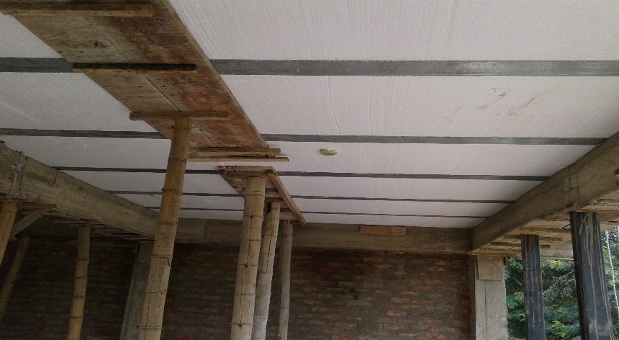

Apuntalamiento básico para láminas de altura 15cm. En adelante

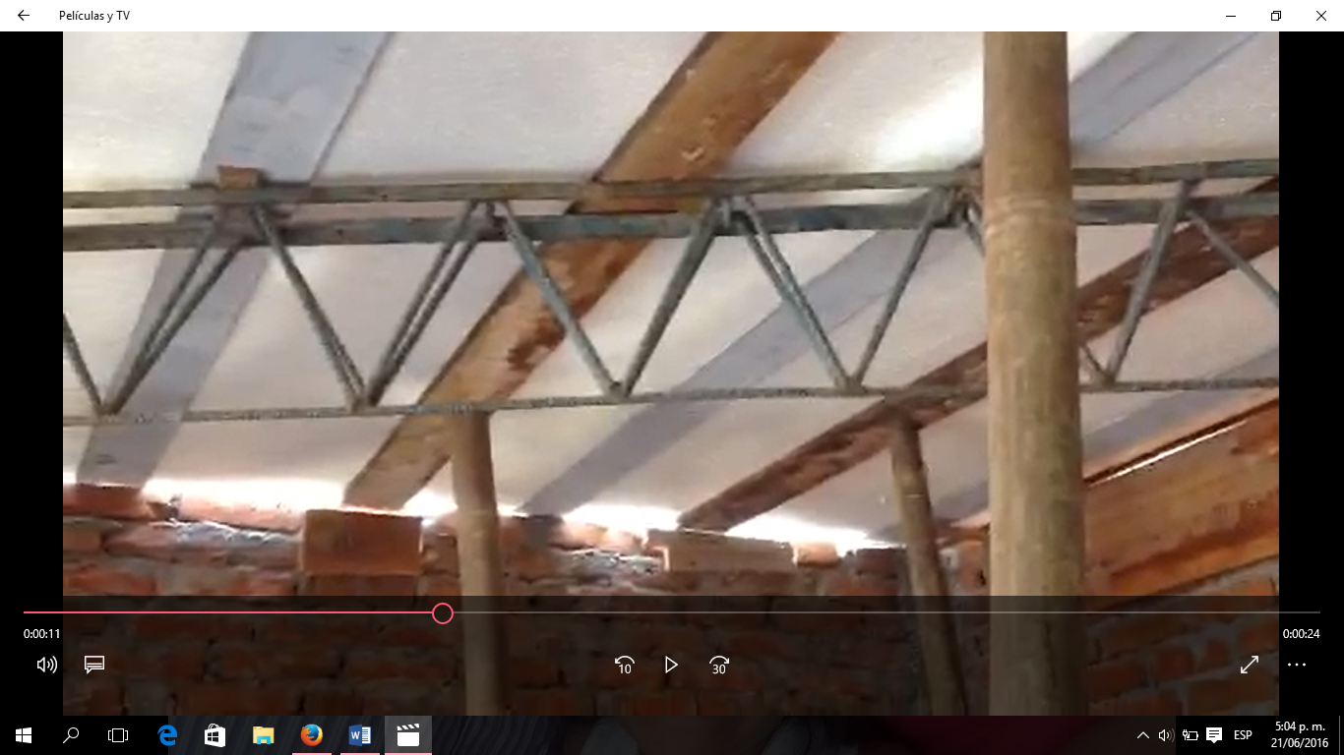

Apuntalamiento básico para láminas del altura 9,10 y 12cm.

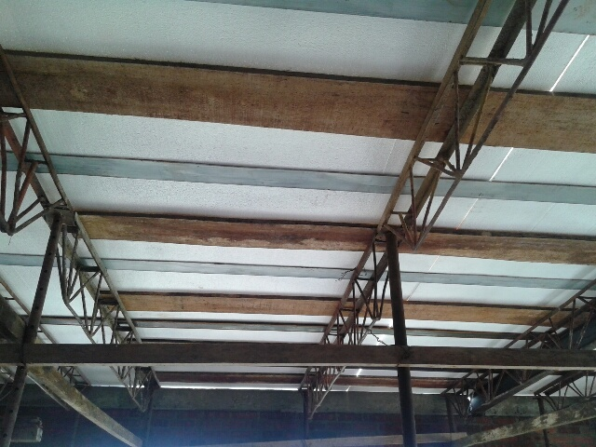

**Apuntalamiento básico para láminas de 9, 10, 12 cm**

1. **Casetón perdido Losa Tradicional**: Son láminas de icopor auto extinguible mezcla(80% materia prima nueva y 20% material recuperado), utilizadas como aligerante. La densidad utilizada está entre 10 y 12kg/m3.

La altura está determinada por el cálculo estructural de cada construcción, presentación estándar es de ¨

**Largo**: 300cm

**Ancho**: 60cm y 80cm

**Altura**: 9 cm hasta 42cm

O según requerimiento de la obra

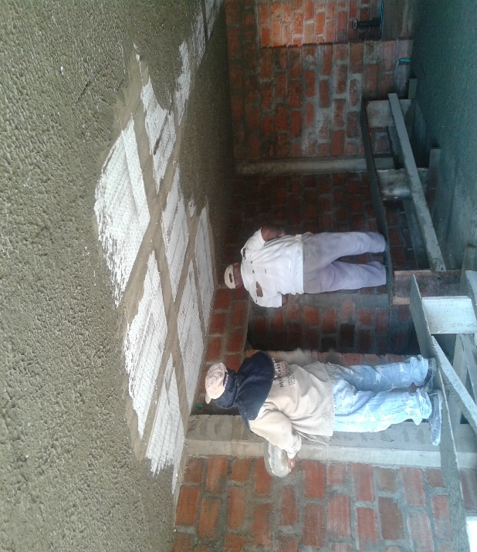

Terminado de losa por debajo con malla gallinero

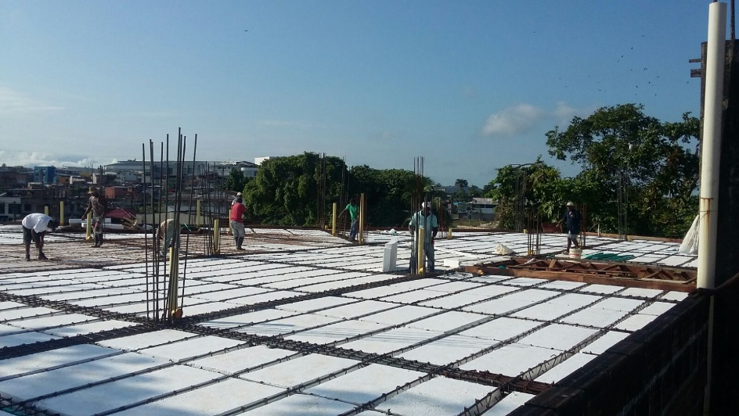

Losa tradicional con casetón perdido

1. **Casetón Recuperable**: Son láminas de icopor auto extinguible mezcla(80% materia prima nueva y 20% material recuperado), utilizadas como aligerante. La densidad utilizada está entre 12 y 14kg/m3. El material se modula de acuerdo al plano de cada proyecto.

Macropor Induyorjac SAS. Suministra los casetones y realiza la manipulación en obra. También brinda asesoría técnica en el sitio.

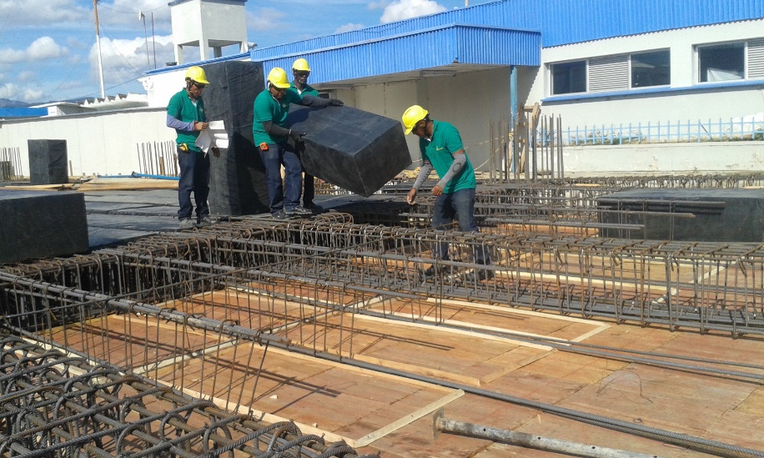

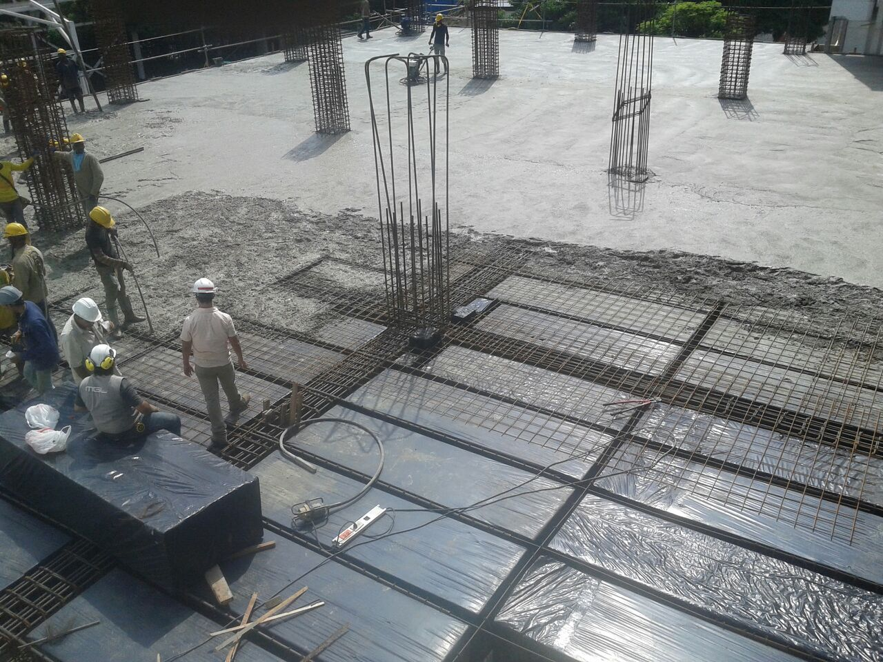

1. **Panel de Icopor (macropanel)**

Macropanel es un sistema compuesto por laminas acanaladas de icopor auto extinguible (poliestireno expandido EPS), combinado con dos mallas en grafil de 3.5 mm con espacios de 150 mm adheridas a la lámina por medio de conectores de varilla grafilada, obteniendo transferencia de esfuerzos en ambas caras del panel dando como resultado altas propiedades estructurales, Siendo un sistema constructivo monolítico y homogéneo.

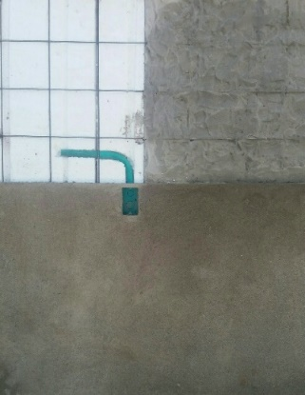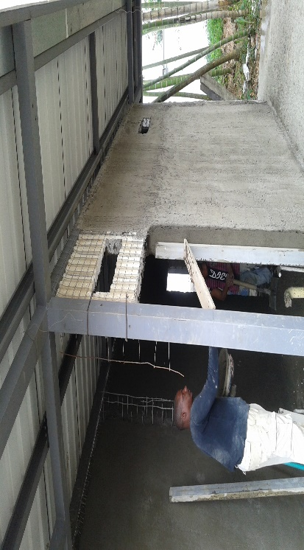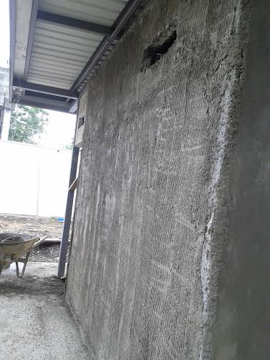

**Otras Aplicaciones**

1. Aislamiento Térmico y acústico: Son láminas de icopor auto extinguible mezcla(80% materia prima nueva y 20% material recuperado), utilizadas como aislante térmico y acústico.

Presentación: Laminas de 100*100cm

150*80cm

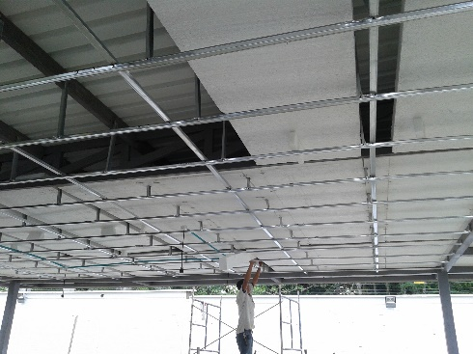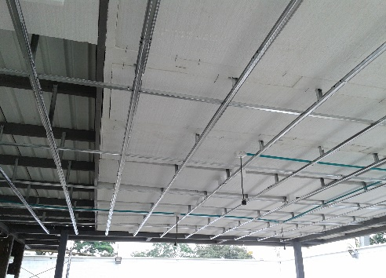

###### CONTRAPISO DE HORMIGON LIVIANO DE POLIESTIRENO EXPANDIDO

Este tipo de hormigón liviano, está conformado por perlas pre expandidas de poliestireno expandido de granulometría definida, de forma esférica y densidad controlada, tratadas con aditivos (acronal, sika1) para permitir una mezcla perfecta con cemento, arena y agua, sin flotabilidad y logrando una distribución homogénea.

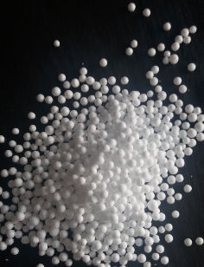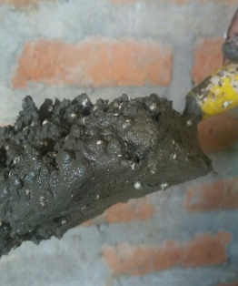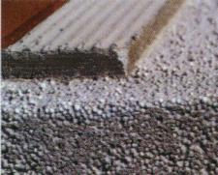

1. Láminas de dilatación
2. Papelería y decoración